|  |  |
| --- | --- |
| Thème : Constitution et transformations de la matière | C5 : Calculs de quantité de matière |
| Bilan cours | |

## 🡪 Entités chimiques

### Différentes structures à l’échelle microscopique

 Depuis le début du XXe siècle, l’existence des atomes est confirmée. Ils ont même pu être visualisés dès les années 1950 .À l’échelle microscopique, il faut considérer différents types de structures chimiques s’appuyant sur la notion d’atome :  
  
-la structure atomique (par exemple le fer : Fe) ;  
-la structure moléculaire (par exemple le saccharose : C12​H22​O11​) ;  
-la structure ionique avec des ions positifs appelés cations et des ions négatifs appelés anions (Na+ et Cl− dans une eau salée par exemple).

### Un cas particulier, les structures ioniques

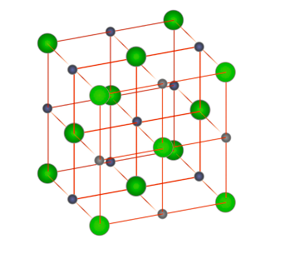

On appelle **composés ioniques** des corps constitués d’ions liés entre eux par des interactions électrostatiques.  
  
Mise en solution dans l'eau, ces composés ioniques se dissocient en cations (ions +) et en anions (ions −).  
  
L’électroneutralité est vérifiée en permanence. Un composé ionique apporte donc en solution autant de charges positives que de charges négatives.

## 🡪 De la nécessité à compter en paquets

### Dans la vie de tous les jours

Pour compter de petits objets, il est plus facile de former des paquets, Ces paquets portent des noms que vous connaissez bien. Comme la dizaine, la douzaine et la centaine.

### Chez les chimistes

En chimie, un paquet s’appelle une mole.

Une mole correspond à 6,02 x ${10}^{23}$ entités (atomes , ions, molécules , électrons … à condition que les entités dans le paquet soient identiques)

La taille de ce paquet est définie par la constante d’Avogadro NA= 6,02 x

### Résumons

|  |  |  |
| --- | --- | --- |
| Grandeur physique | Symbole | unité |
| Quantité de matière  (ou nombre de moles) | n | mol |

## 🡪 Calculs de quantités de matières

### Calculer la quantité de matière dans un échantillon de matière

Relation entre la quantité de matière n et le nombre *N* d’entités chimiques qu’il contient :

|  |  |
| --- | --- |
| 1 mole | n moles |
| NA = 6,02 x 1023 entités | N entités chimiques |

### Calculer le nombre d’ entités dans un échantillon

La proportionnalité, entre la masse de l’échantillon meˊch​et le nombre N d’entités chimiques qu’il contient, permet de calculer N à partir de la masse m d’une entité :

|  |  |
| --- | --- |
| 1 entité | N entités |
| Masse m (en kg) | Masse de l’échantillon m echantillon |

### Application directe

Consigne : Calculer la quantité de matière n correspondante à mechantillon =10 g de sucre.

Données :

-Le sucre a pour formule brute C12​H22​O11​

-Différentes masses d’atomes :

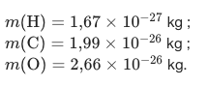

Réponse (non-détaillée) : n = 2,9 x 10-2 mol.

|  |  |
| --- | --- |
| Je dois savoir | Exercices associés |
| Déterminer la masse d’une entité à partir de sa formule brute et de la masse des atomes qui la composent.  Déterminer le nombre d’entités et la quantité de matière (en mol) d’une espèce dans une masse d’échantillon.  Définir une espèce chimique comme une collection d’un nombre très élevé d’entités identiques.  Exploiter l’électroneutralité de la matière pour associer des espèces ioniques et citer des formules de composés ioniques | 27,28, 29, 30 p51  (En autonomie)  (correction ensemble) |